Scratch 2 et les suites numériques
Les deux séries de points ci-dessous représentent deux suites numériques différentes :

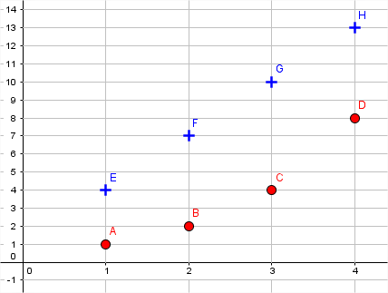
À l’aide du logiciel Scratch 2, déterminer pour chacune de ces 2 suites :
- Sa nature
- Son premier terme
- Sa raison
- Son 4e terme

Suite (points rouges) Suite (croix bleus)
Nature de la suite : ………………………. Nature de la suite : ………………………….
